
ООО «Энергосберегающая компания «ТЭМ»



Аналоговый датчик освещенности

ПАСПОРТ
ЭС 00000000.000.000 ПС

www.tem-pribor.com
111020, Москва, ул. Сторожевая, д. 4, строение 3
Тел: (495) 234-30-85 (86,87), (495) 730-57-12
249100, Калужская область, г.Таруса, Серпуховское шоссе, д.24
Тел: (484) 352-62-47
- Основные сведения

- Назначение

Аналоговый датчик освещенности (далее датчик), построенный на базе фоторезистор MLG5506, представляет собой устройство для измерения уровня освещенности окружающей среды. Датчик преобразует световой поток в изменение электрического сопротивления выходного сигнала, которое может быть считано аналого-цифровым преобразователем (АЦП) контроллера или измерительного прибора.
Устройство предназначено для применения в системах автоматического управления освещением, системах мониторинга окружающей среды, умных домах, климатических установках и промышленных автоматизированных системах.
Окружающая среда не должна быть взрывоопасной, не должна содержать токопроводящей пыли, агрессивных газов и паров в концентрациях, разрушающих металлы и изоляцию.

- Варианты исполнения корпуса

- защита IP44

- Технические характеристики

  - Состав датчика

Датчик поставляется в пластиковом корпусе, оснащенным гермовводами для подключения линий снятия аналогового сигнала.

  - Основные параметры

Таблица 1
Характеристика | Значение
Масса, г | Не более 100
Рабочая температура, ˚С | от -30 до +70
Максимальное напряжение, В | 100
Максимальная мощность, мВт | 90
Пик спектральной чувствительности, нм | ∼540 (зелёный свет)
Сопротивление при 10 люкс, кОм | 2 - 6
Темновое сопротивление (в полной темноте), кОм | ∼150
Время отклика, мс | От 30 до 40
Тип выходного сигнала | Аналоговый (сопротивление)
Интерфейс подключения | Аналоговый

- Указание по монтажу и подключению

Датчик закрепляется на любую поверхность винтом/шурупом или подходящим под условия эксплуатации клеевым составом. Место установки должно обеспечивать попадание измеряемого светового потока на чувствительный элемент датчика.
Подключение производится витой парой не ниже 3 категории. Кабель прокладывается вдали от источников тепла и электромагнитного излучения (высоковольтные провода) и закрепляется по всей длине, избегая провисаний (хомуты, кабель-канал).

- Габаритные размеры и назначение выводов

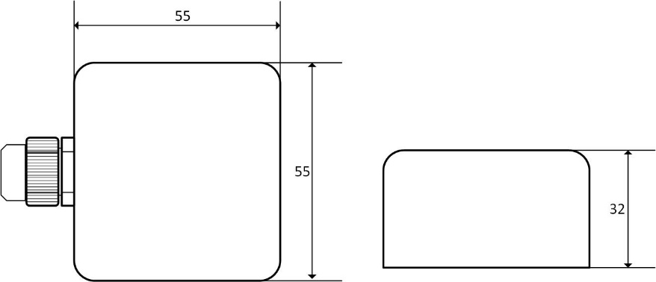

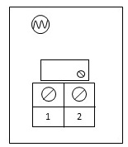

1 | Подключение аналогового выхода (выход сопротивление)
2 | Подключение аналогового выхода (выход сопротивление)

- Ресурсы, сроки службы и хранения

  - Средний срок службы датчика не менее 7 лет.
  - Условия хранения датчика в части воздействия климатических факторов 2 по ГОСТ 15150-69.
  - Датчик необходимо хранить в крытых помещениях. При хранении необходимо обеспечить его сохранность, комплектность и товарный вид. Не допускается хранение датчика в помещениях, содержащих пыль и примеси агрессивных паров и газов.
  - Срок хранения датчика не должен превышать 12 месяцев при хранении в крытых помещениях в условиях, исключающих контакт с влагой и отсутствии в окружающей атмосфере токопроводящей пыли и паров химически активных веществ, разрушающих изоляцию токопроводов.
  - Указанные ресурсы, сроки службы и хранения действительны при соблюдении потребителем требований настоящего паспорта.

- Гарантии изготовителя

  - Изготовитель гарантирует работу изделия и соответствие качества изделия техническим требованиям в течение гарантийного срока при условии соблюдения указаний по установке и эксплуатации.
  - Гарантийный срок эксплуатации – 12 месяцев с даты продажи.
  - В течение гарантийного срока покупатель имеет право на ремонт или замену изделия при обнаружении неисправностей, произошедших по вине изготовителя и при условии выполнения указаний по установке и эксплуатации.

- Сведения об утилизации

Утилизация изделия (переплавка, захоронение, перепродажа) производятся в порядке, установленном Законом РФ от 22 августа 2004 г. № 122-ФЗ «Об охране атмосферного воздуха», от 10 января 2003г. № 15-ФЗ «Об отходах производства и потребления», а также другими российскими и региональными нормами, актами, правилами, распоряжениями и пр., принятыми во использование указанных законов.

- Сведения о сертификации

Продукция не подлежит обязательной сертификации.

- Комплект поставки

№ | Наименование | Кол-во | Примечание
1 | Датчик освещенности | 1 шт. | В корпусе согласно заказу
2 | Паспорт (настоящий документ) | 1 экз.
3 | Упаковка | 1 шт. | Антистатический пакет + картонная коробка

Настоящий паспорт является документом, подтверждающим качество и технические характеристики изделия. Сохраняйте паспорт в течение всего срока эксплуатации датчика.

Дата изготовления: «___» __________ 20 г.
Заводской номер: ____________________
ОТК: ____________________



www.tem-pribor.com
111020, Москва, ул. Сторожевая, д. 4, строение 3

Тел: (495) 234-30-85 (86,87), (495) 730-57-12
249100, Калужская область, г.Таруса, Серпуховское шоссе, д.24 Тел: (484) 352-62-47
e-mail: ekotem@tem-pribor.com сайт: www.tem-pribor.com

